Braas Achat 12V Naturrot Knick-Doppelwulstziegel

BMI Deutschland BRAAS

Eigenschaften

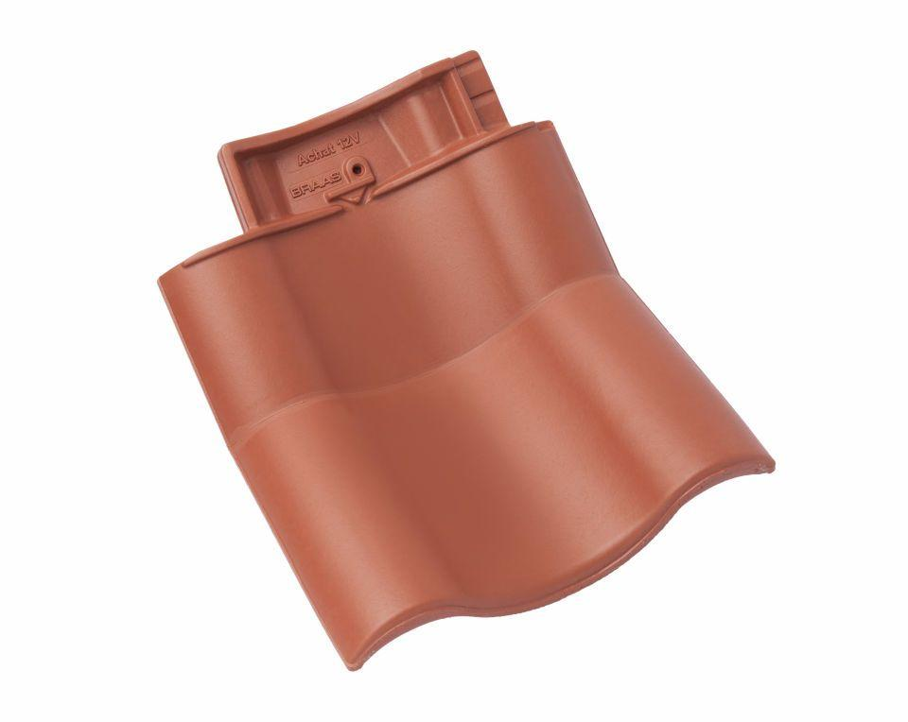

GTIN:

4019503127677

HAN:

09014800

Art Formziegel

Knick-Doppelwulstziegel

Farbton

rot

Format

Ganzer Ziegel

Oberfläche

engobiert

Breite (mm)

330,00

Länge (mm)

446,00

Farbtonbezeichnung Hersteller

Naturrot